Felhasználói dokumentáció

**Tartalomjegyzék**:

Tartalom

Bevezetés 1

Rendszerkövetelmények 1

Program használata 2

Bemeneti adatok kezelése 6

Egyéb funkciók és lehetőségek 6

Továbbfejlesztési lehetőségek 6

Hasznos tippek és trükkök 7

Adatbevitel 7

Adatfeldolgozás 7

Eredmények kezelése 7

Eredmények mentése fájlba 8

Eredmények megtekintése 8

Miért Fontos az Atomreaktor Szimuláció? 8

Célcsoport 9

Használat 9

Fontos megjegyzések: 9

# Bevezetés

Az Atomreaktor Szimulátor célja, hogy egy oktatási eszközt biztosítson a felhasználók számára, amellyel megérthetik az atomreaktorok alapvető működését. Az atomenergia termelése egy összetett és veszélyes folyamat, amely szigorú szabályozást és ellenőrzést igényel. Ez a szimulátor lehetőséget ad a felhasználóknak, hogy kockázatmentesen tapasztalják meg az atomreaktor működésének bizonyos aspektusait.

# Rendszerkövetelmények

* **Operációs rendszer**: Windows, Linux, vagy macOS
* **.NET Core SDK**: 3.1 vagy újabb
* **Memória**: Minimum 512 MB RAM
* **Tárhely**: Minimum 50 MB szabad lemezterület

1. **Telepítés és indítás**
2. Győződjön meg róla, hogy a .NET Core SDK telepítve van. Letöltheti a [hivatalos oldalról](https://dotnet.microsoft.com/download).
3. Töltse le és bontsa ki a program forráskódját egy mappába.

# Program használata

**Főmenü**

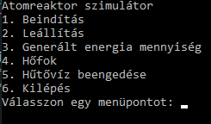

A program indításakor a főmenü jelenik meg, ahol a következő lehetőségek közül választhat:

1. **Beindítás**

A felhasználó választja ezt a lehetőséget, hogy beindítsa a reaktort.

A program ellenőrzi, hogy a reaktor jelenleg működik-e.

Ha igen, visszajelzi a felhasználónak, hogy a reaktor már működik.

Ha nem, akkor a program elindítja a reaktort.

A reaktor beindítása során generál egy véletlenszerű hőfokot és energiamennyiséget.

A reaktor beindítása néhány másodpercig tart, majd visszajelzi a felhasználónak a generált adatokat.

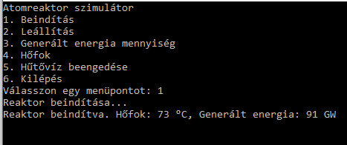

1. **Leállítás**

Ez a funkció lehetővé teszi a felhasználó számára, hogy leállítsa a reaktort.

A program ellenőrzi, hogy a reaktor jelenleg működik-e.

Ha nem, visszajelzi a felhasználónak, hogy a reaktor már leállt.

Ha igen, akkor ellenőrzi a reaktor hőmérsékletét.

Ha a hőmérséklet meghaladja a biztonságos szintet (70 °C), akkor a program figyelmezteti a felhasználót, hogy előbb hűtse le a reaktort.

Ellenkező esetben a program leállítja a reaktort, visszaállítja az állapotát "nem működő" állapotra.

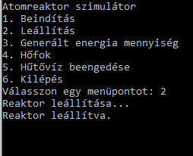

1. **Generált energia mennyiség**

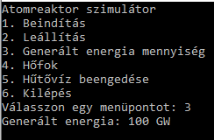

1. **Hőfok**

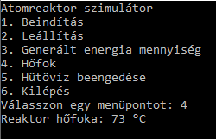

1. **Hűtővíz beengedése**

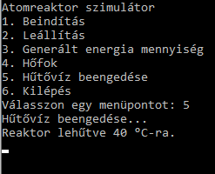

1. **Kilépés**

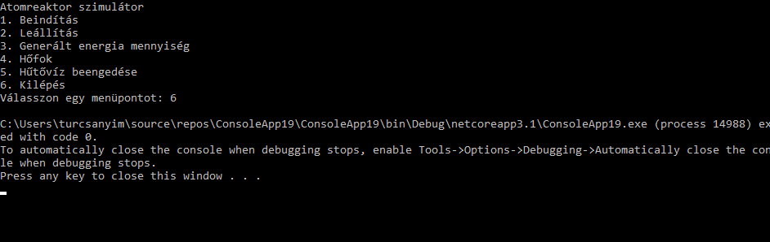

A megfelelő menüpont kiválasztásához írja be a menüpont számát, majd nyomja meg az Enter billentyűt.

# Bemeneti adatok kezelése

A program nem igényel külső bemeneti adatokat, mivel a hőmérsékletet és a generált energia mennyiségét véletlenszerűen generálja.

# Egyéb funkciók és lehetőségek

* **Hőmérséklet figyelése**: A reaktor hőmérsékletének megjelenítése.
* **Energia termelés követése**: A reaktor által termelt energia megjelenítése.

1. **További információk**

A program a véletlenszerűen generált értékek alapján szimulálja a reaktor működését. A felhasználónak gondoskodnia kell a reaktor biztonságos leállításáról és hűtéséről.

# Továbbfejlesztési lehetőségek

* **Bővített hőmérséklet és energia kezelés**: Pontosabb szimulációs modellek alkalmazása.
* **Felhasználói felület fejlesztése**: Grafikus felület hozzáadása.
* **Adatok naplózása**: A hőmérséklet és energia változásainak naplózása.

# Hasznos tippek és trükkök

* **Figyelje a hőmérsékletet**: Mindig ellenőrizze a reaktor hőmérsékletét, mielőtt megpróbálja leállítani.
* **Használja a hűtővizet**: Ha a hőmérséklet túl magas, hűtse le a reaktort a hűtővíz beengedésével.

# Adatbevitel

A program nem igényel külső adatbevitelt, minden szükséges adatot véletlenszerűen generál.

# Adatfeldolgozás

A hőmérséklet és az energia értékeit a program belsőleg kezeli és számolja ki véletlenszerűen a megfelelő tartományokban.

# Eredmények kezelése

A program megjeleníti a reaktor aktuális hőmérsékletét és a generált energia mennyiségét a felhasználó kérésére.

# Eredmények mentése fájlba

A jelenlegi verzió nem támogatja az eredmények fájlba mentését. Ez a funkció a továbbfejlesztési lehetőségek között szerepel.

# Eredmények megtekintése

A hőmérséklet és az energia mennyiségének megtekintéséhez válassza a megfelelő menüpontot a főmenüből. A program az aktuális értékeket jeleníti meg.

# Miért Fontos az Atomreaktor Szimuláció?

Az atomreaktorok által termelt energia a világ egyik legnagyobb és legmegbízhatóbb energiaforrása. Azonban az atomenergia előállítása és kezelése különös odafigyelést és szakértelmet igényel. A szimuláció segítségével a felhasználók:

Megismerhetik a Működési Elveket: Megérthetik, hogyan működik egy reaktor, hogyan termel energiát, és hogyan lehet biztonságosan üzemeltetni.

Gyakorlati Tapasztalatot Szerezhetnek: A szimulátor lehetővé teszi a felhasználók számára, hogy gyakorlati tapasztalatokat szerezzenek anélkül, hogy valódi veszélynek lennének kitéve.

Biztonsági Protokollok Tanulása: A program segít megérteni a biztonsági protokollok fontosságát, és azt, hogyan lehet elkerülni a baleseteket az atomreaktorok kezelésénél.

**A Program Felépítése**

Az Atomreaktor Szimulátor C# nyelven íródott, és egyszerű, parancssori felhasználói felülettel rendelkezik. A szimulátor egy ciklusban fut, ahol a felhasználó különböző menüpontok között navigálhat anélkül, hogy minden művelet után gombot kellene nyomnia. A program automatikusan visszatér a főmenübe, miután egy művelet befejeződött, így a felhasználók gyorsan és könnyedén tudják használni a szimulátort.

# Célcsoport

A programot elsősorban oktatási célokra fejlesztették ki, de hasznos lehet bárki számára, aki érdeklődik az atomenergia iránt, beleértve:

Diákok: Akik tanulni szeretnének az atomreaktorok működéséről.

Tanár: Akik gyakorlati példákkal szeretnék szemléltetni az atomenergia előállítását és annak biztonsági kérdéseit.

Atomenergia Szakemberek: Akik szimulációs gyakorlatokat szeretnének végezni kockázatmentes környezetben.

# Használat

A program könnyen kezelhető felhasználói felülettel rendelkezik, amely lehetővé teszi a reaktor egyszerű beindítását, leállítását, valamint a hőmérséklet és az energiatermelés monitorozását. A felhasználóknak csak a megfelelő menüpontokat kell kiválasztaniuk, és a program végrehajtja a kívánt műveleteket.

Az Atomreaktor Szimulátor segítségével a felhasználók szimulálhatják a reaktorok valós működését és a hozzájuk kapcsolódó biztonsági intézkedéseket, anélkül, hogy valódi veszélyt jelentenének magukra vagy a környezetükre.

# Fontos megjegyzések

Az alkalmazás folyamatosan figyeli a reaktor állapotát, és megfelelő visszajelzést ad a felhasználónak minden egyes művelet végrehajtása után.

Ha bármely művelet végrehajtásához előfeltétel szükséges (pl. a reaktor működnie kell), az alkalmazás figyelmezteti a felhasználót.

A program a felhasználó által végrehajtott műveletek eredményeit szöveges formában jeleníti meg a konzolon.

Elérhetőség: csicskareaktor@gmail.com

Készítők: Babinszki Botond,Szabó Csanád,Turcsányi Máté